**МИНИСТЕРСТВО НАУКИ И ВЫСШЕГО ОБРАЗОВАНИЯ РОССИЙСКОЙ ФЕДЕРАЦИИ**

Федеральное государственное бюджетное образовательное учреждение

высшего образования

**«Сибирский государственный университет науки и технологий**

**имени академика М.Ф. Решетнева»**

Институт инженерной экономики

Кафедра информационно-экономических систем

ОТЧЕТ ПО ЛАБОРАТОРНОЙ РАБОТЕ №7

Проектирование диаграммы компонентов

тема

Преподаватель 04.12.2023 Овсянкин А.К.

подпись, дата инициалы, фамилия

Обучающийся БПЦ21-01, 211519021 04.12.2023 Цветков Л.С. номер группы, зачетной книжки подпись, дата инициалы, фамилия

Красноярск 2023

# **СОДЕРЖАНИЕ**

**СОДЕРЖАНИЕ** 2

**ДИАГРАММА КОМПОНЕНТОВ** 3

**ЛАБОРАТРОНАЯ РАБОТА №8 – GitHub** 3

# **ДИАГРАММА КОМПОНЕНТОВ**

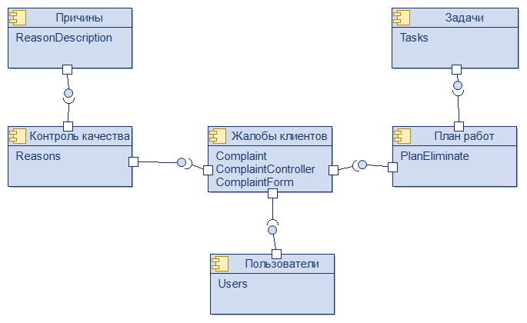

Рисунок 1 - Диаграмма компонентов ИС Контроль качества

Диаграмма компонентов показывает, что главным окном будет «Жалобы клиентов» от которой можно переходить на «План работ», «Контроль качества», «План работ», «Пользователи». Также из окна «План работ» можно будет перейти в «Задачи», и из «Контроля качества» в «Причины».

# **ЛАБОРАТРОНАЯ РАБОТА №8 – GitHub**

Ссылка на репозиторий: <https://github.com/RoomJackal/SE-5T-LW>